Mardi 9 JUIN
Bonjour à tous !
Voici les réponses aux devinettes de lundi !

Trouve l’intrus : neige, billard, café, cristal.

Boule de neige, boule de billard et boule de cristal.

L’intrus est donc « café » !

Mon premier se dirige quelque part. va

Mon deuxième est la moitié d'un cheveu. che

Mon tout vit à la ferme. La vache

Les devinettes d’aujourd’hui :

Trouve l’intrus : un bagage, une clef, une tasse, une feuille.

Mon premier est la deuxième note de la gamme.

Mon deuxième sert pour écrire au tableau.

Mon troisième est la première lettre de l'alphabet.

En faisant mon quatrième nous risquons de nous couper les doigts.

Mon tout est attendu avec impatience par les enfants à l'école.

ORTHOGRAPHE
DICTEE DE PHRASES : elle reprend tous les mots que tu as appris depuis lundi !
Demande à un adulte de te faire la dictée de phrases, sans le modèle.
Ensuite demande-lui de souligner tes erreurs, puis corrige-toi en vert, comme en classe, réfléchis bien aux accords du verbe avec le sujet et aux accords des noms et des adjectifs.

La légende racontait que, tout près du village, il y avait un lac et que, les jours de pleine lune, on pouvait observer des lucioles géantes. Normalement, ce sont de tout petits insectes qui font de la lumière. La légende disait que lorsqu’on voyait une luciole géante au bord de ce lac un soir de pleine lune, on pouvait faire un vœu et on était alors chanceux pour toute sa vie !

Conjugaison/ L’imparfait
https://lesfondamentaux.reseau-canope.fr/video/limparfait-un-temps-regulier.html
Continue d’apprendre la leçon sur l’imparfait donnée vendredi en pièce jointe et collée dans le cahier d’EDL.
Réécris les phrases à l’imparfait :
Le match dure 90 minutes.
Avant, le match ___________________________________________________

Les enfants chantent tous ensemble.
Hier, les enfants _________________________________________________

Vous fabriquez un objet en bois.
Vous ___________________________________________________________

Nous dormons chez vous.
A l’époque, nous __________________________________________________

Entoure les verbes à l’imparfait
Pierre ne mange jamais de glace, mais quand il était petit il en mangeait souvent. La princesse avait de magnifiques cheveux blonds, mais la sorcière les lui coupa.
Quand ils étaient à la campagne, les chevaux galopaient beaucoup. Maintenant, ils restent dans l’écurie et ne sortent pas souvent.

Production d’écrit
Sur ton cahier, raconte un rêve en utilisant l’imparfait, saute des lignes pour te corriger ensuite.
Grille de relecture (coche quand tu as réalisé ce qui est demandé):
J’ai écrit un rêve
J’ai utilisé l’imparfait.
J’ai pensé à la majuscule et au point.
J’ai pensé à l’accord du sujet et du verbe
J’ai pensé à l’accord dans le groupe nominal.

Lecture

L’enfant aveugle

Louis était un petit garçon aveugle. Mais ses parents voulaient le voir vivre comme un enfant normal. Il avait des tâches à accomplir. Son père lui avait appris comment polir le cuir avec du cirage et un chiffon doux. Louis ne voyait pas le cuir devenir brillant, mais il le sentait s’adoucir sous ses doigts. Simon Braille avait fait une canne pour son fils. Louis apprenait à balancer sa canne devant lui quand il marchait ; et quand la canne heurtait quelque chose, il savait qu’il fallait faire un détour... Il devenait de plus en plus hardi dans les rues pavées de Coupvray. Il savait qu’il était près de la boulangerie à la bonne odeur du pain. Le tintement de la cloche de l’église, l’aboiement du chien des voisins, le gargouillis du ruisseau lui racontaient tout ce qu’il ne pouvait pas voir. Les gens aussi avaient leur son. Une personne toussait d’une voix grave, une autre avait l’habitude de siffloter, entre ses dents...
Margaret Davidson, Louis Braille, l’enfant dans la nuit, traduction de Camille Fabien © Éditions Gallimard.
Vocabulaire –
polir le cuir : le rendre lisse et brillant en le frottant avec un chiffon.
hardi : une personne hardie est une personne qui n’a pas peur du danger ni de l’inconnu.
Un tintement : le tintement est un son aigu.
Un gargouillis du ruisseau : bruits de l’eau qui tombe.

Questions
1. Où se passe cette histoire ? _________________________________________________________________
2. Est-ce un récit actuel ou déjà ancien ? _________________________________________________________________
3. De quoi souffrait le petit Louis ? _________________________________________________________________
4. Comment faisait-il pour se déplacer dans les rues de son village ? _________________________________________________________________
5. Qui était Simon Braille ? _________________________________________________________________
6. Quelles sont les choses qui permettaient à Louis de se repérer dans ses promenades ? _________________________________________________________________
_________________________________________________________________
7. Par qui l’histoire est-elle racontée ? Un personnage de l’histoire ? Une personne extérieure ? Comment le sais- tu ? _________________________________________________________________
_________________________________________________________________
8. Le texte est-il au présent, au passé ou au futur ? Précise le temps. _________________________________________________________________

Mathématiques
Trouver le nombre de parts
Complète:

14 = 2x……… 56 = 6 x……… 27 = 9x………
24 = 3x……… 18 = 6x……… 45 = 5x………
14 = 2x……… 32 = 8 x……… 40 = 5x………
24 = 3x……… 49 = 7x……… 28 = 7 x………

Trouver le nombre de parts et le reste
14 = (3x4) + …….. 20 = (6x3) + ……..
19 = (4x4) + …….. 69 = (7x9) + ……..
26 = (3x8) + …….. 52 = (6x8) + ……..
37 = (9x4) + …….. 46 = (5x9) + ……..
50 = (6x8) + …….. 31 = (7x4) + ……..

Problème
Mr Suarez veut répartir ses 53 œufs dans des boîtes de 6.
Mr Suarez peut remplir ……. boîtes et il restera ……. oeufs.

Mesures de masses : g, kg, t
Regarde à nouveau les deux vidéos suivantes si besoin:
https://lesfondamentaux.reseau-canope.fr/video/mesurer-des-masses.html
https://lesfondamentaux.reseau-canope.fr/video/des-ordres-de-grandeur-entre-le-kg-et-le-g.html
Exercice n°10 page 77.

Décrire et reproduire des figures
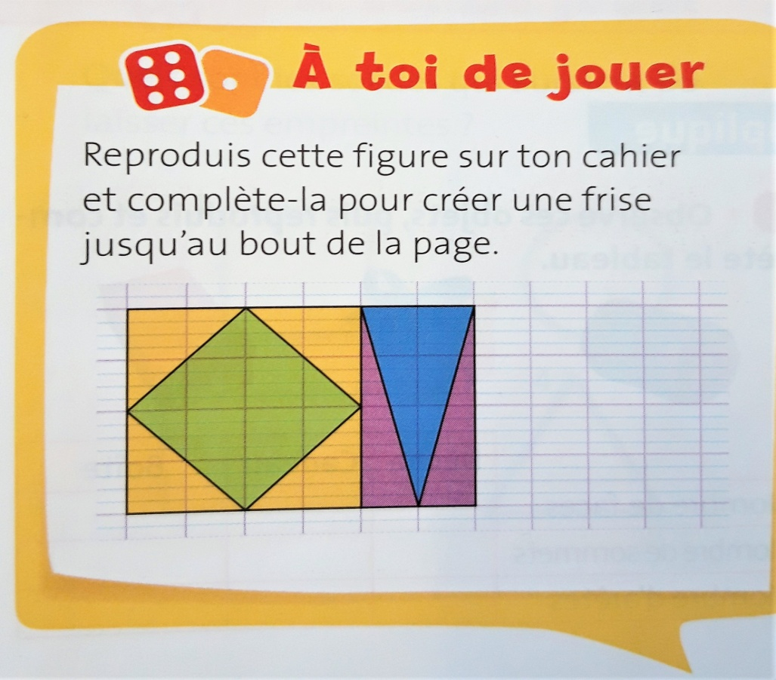

Questionner le monde
Lis et travaille sur le fiche « la ville » au Moyen Âge en pièce jointe.
Arts visuels
Tu peux poursuivre le projet blason du Moyen Âge, en pièce jointe.
Poésie
Continue d’apprendre la poésie que tu as copiée sur le printemps.

